NAMA: DAPA IMANUEL SIMANJUNTAK

NIM:2281044

# PENGADAAN JARINGAN DI WARNET

JARINGAN KOMUPUTER

LOKASI:WARNET

DEVICE YANG TERKONEKSI ADA ENAM

1.BILING SERVER

2.KOMPUTER 1

3.KOMPUTER 2

4.KOMPUTER 3

5.KOMPUTER 4

6.KOMPUTER 5

Jenis jaringan LAN: Area hanya sebesar satu bangunan.

Topologi Jaringan :STAR :Dikarenakan merupakan jenis topologi yang memiliki jaringan stabil dan tidak terlalu mahal seperti MESH.

Perangkat jaringan yang di guanakan yaitu:

1.MODEM ADSL

2.SWITCH/HUB

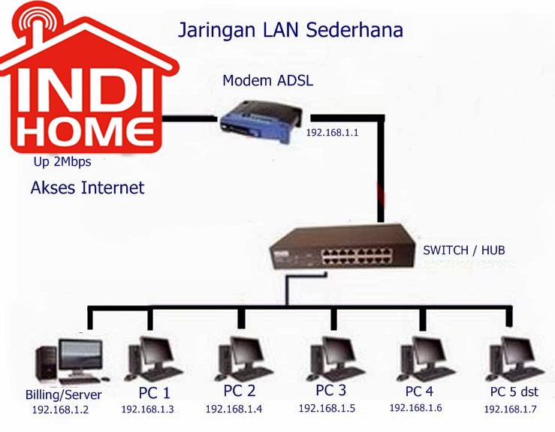

BIAYA PROJECT

1.Modem ADSL sekitar RP.300.000

2.Switch/HUB jenis DGS 1024C 24P Kecepatan 1000mbps. Sekitar RP. 1.000.000

3.Akses internet Indihome up 20mbps sekitar RP.275.000

Jika dihitung = RP. 1.575.000

LINK SOURCE:

<https://kaimasa.com/topologi-jaringan-star-dengan-kelebihan-dan-kekurangan/>

<https://iprice.co.id/komputer/perlengkapan-jaringan/pengalih-jaringan/>

<https://tekno.kompas.com/read/2021/06/06/12050097/daftar-harga-paket-internet-indihome-mulai-dari-rp-275000-per-bulan>